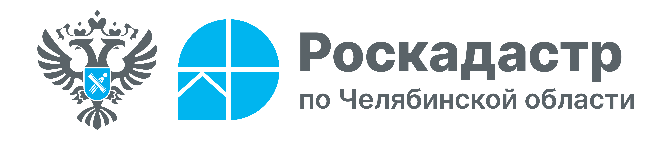

**24 января 2025 года**

**С 2025 года на Южном Урале комплексные кадастровые работы федерального значения выполняет филиал Роскадастра**

**В последние годы в нашей стране особое внимание уделяется развитию системы недвижимости и совершенствованию государственной кадастровой деятельности. Одним из ключевых направлений является реализация программы «Национальная система пространственных данных» и обеспечение полноты и точности сведений в Едином государственном реестре недвижимости. Коллеги из филиала ППК «Роскадастр» по Челябинской области рассказывают, как в этом помогут комплексные кадастровые работы и какую роль в достижении поставленных госпрограммой целей играет Роскадастр.**

С 2025 года полномочия по выполнению комплексных кадастровых работ (ККР) федерального значения переданы ППК «Роскадастр». ККР представляют собой процесс массового уточнения границ земельных участков и иных объектов недвижимости с последующим внесением изменений в Единый государственный реестр недвижимости (ЕГРН). Эти работы включают в себя сбор и анализ информации о границах участков, их местоположении, характеристиках зданий и сооружений, а также выявление и исправление возможных ошибок в документах. Целью ККР является создание точной и актуальной базы данных, необходимой для эффективного управления недвижимым имуществом.

*«29 октября 2024 года Президент Российской Федерации Владимир Путин подписал разработанный при участии Росреестра закон № 371-ФЗ «О внесении изменений в отдельные законодательные акты РФ», согласно которому ППК «Роскадастр» наделяется полномочиями на выполнение комплексных кадастровых работ за счет средств федерального бюджета,* — комментирует **заместитель руководителя Управления Росреестра по Челябинской области Марина Воронина.** — *Вместе с тем ККР местного и регионального значения по-прежнему будут проводиться путем осуществления государственных закупок в соответствии с Федеральным законом от 05.04.2013 № 44-ФЗ «О контрактной системе в сфере закупок товаров, работ, услуг для обеспечения государственных и муниципальных нужд», как и было раньше».*

В текущем году на территории региона филиалом ППК «Роскадастр» по Челябинской области будут проведены масштабные кадастровые работы за счёт средств федерального бюджета. Это значит, что собственникам территорий, включённых в план, не придётся заказывать межевание за свой счёт. ККР помогут не только актуализировать базу ЕГРН, но и ускорить ввод земли в оборот, что положительно скажется на развитии экономики региона и повышении комфорта граждан при оформлении прав на недвижимость.

«*Всего в 2025 году за счёт средств федерального бюджета планируется провести ККР в отношении 81 кадастрового квартала, включающего в себя более 40 тысяч объектов недвижимости,* — поясняет **заместитель директора — главный технолог филиала Роскадастра по Челябинской области Анастасия Земляк.** — *Деятельность по массовому уточнению границ и исправлению ошибок без участия собственников затронет муниципалитеты региона с перспективой экономического развития. Сюда войдут муниципальные районы — Агаповский, Брединский, Каслинский, Красноармейский Сосновский, а также городские округа — Копейский, Кыштымский, Магнитогорский, Миасский, Чебаркульский и Челябинский».*

Обращаем внимание, что с 1 марта 2025 года невозможно будет продать, подарить или обменять земельные участки, сведения о местоположении границ которых отсутствуют в Едином государственном реестре недвижимости.

**Материал подготовлен пресс-службой**

**Росреестра и Роскадастра по Челябинской области**